FORMULA 1 MADRID 2026 LOW COST
05 DÍAS – 04 NOCHES
VIGENCIA: DEL 11 AL 13 DE SEPTIEMBRE 2026
MADRING STREET CIRCUIT – ESPAÑA

INCLUYE:
- Traslado del Aeropuerto de Barajas – Hotel - Aeropuerto
- 04 noches de Alojamiento con Desayuno en hotel seleccionado (10 al 14 de septiembre)
- Desayunos diarios
- Entrada al circuito por 03 días según categoría seleccionada
- Asistencia al viajero

NO INCLUYE:
- Alimentos o bebidas no especificados
- Billetes aéreos
- Seguro de viaje
- Traslados al circuito, van por cuenta de los pasajeros
- Items no especificados en el programa

PRECIO DESDE
POR PERSONA EN USD
HOTEL | ENTRADA | DOBLE
PUERTA DE TOLEDO 3* O SIMILAR | SECCIÓN 15 BRONZE | 3059

Plano del circuito:
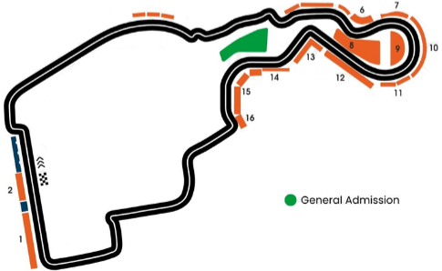
LAND TOUR
PRECIO POR PERSONA EN USD
SERVICIO COMPARTIDO EN BASE A 02 PASAJEROS
HOTEL | ENTRADA | SENCILLA | DOBLE
PUERTA DE TOLEDO 3* O SIMILAR | SECCIÓN 15 BRONZE | 4620 | 3059
PUERTA DE TOLEDO 3* O SIMILAR | SECCIÓN 7 SILVER | 5050 | 3488
PUERTA DE TOLEDO 3* O SIMILAR | SECCIÓN 9 GOLD | 5529 | 3968
SERCOTEL CONDE DUQUE 4* O SIMILAR | SECCIÓN 15 BRONZE | 5221 | 3359
SERCOTEL CONDE DUQUE 4* O SIMILAR | SECCIÓN 7 SILVER | 5651 | 3789
SERCOTEL CONDE DUQUE 4* O SIMILAR | SECCIÓN 9 GOLD | 6130 | 4268

NOTAS IMPORTANTES:
- Tarifas sujetas a disponibilidad y cambios hasta el momento de reservar.
- La fecha de los eventos puede variar, un día antes, un día después o hasta postergarse. Salmor no es responsable por los cambios que pueda realizar la organización.
- Tarifas sujetas a modificación y cambio sin previo aviso. Salmor no se hace responsable por la suspensión y/o cambio de fecha del evento. Las reservas se confirman con el pago total de la mismas, siendo un paquete no reembolsable con el 100% de penalidad. Una reprogramación del evento por fuerza mayor de la organización, no amerita reembolso del paquete.
- Condiciones de Ticket:
  - Las entradas pueden ser abonos, entradas físicas, electrónicas o para descargar mediante una app en el celular (pass wallet, etc), con lo que se necesita que el cliente tenga celular con acceso a internet para poder enseñar la entrada descargada en el mismo
  - En caso de ser entradas físicas, será la empresa que designe fecha y lugar de entrega.
  - Si las entradas fuesen físicas, se coordina lugar y horario de entrega en destino con los pasajeros a su llegada, si las entradas fuesen electrónicas, con QR, aplicación u otro medio reenviable se les hará llegar a los pasajeros en tiempo y forma para que puedan asistir al show, evento, partido, etc. En ambos casos, tanto envíos como entregas, los plazos pueden ser hasta 24hs antes del show, evento, partido, etc.
  - En el caso de ser entradas, el precio que aparece en la misma no es vinculante con el precio de venta, ya que se incluyen gastos de gestión, envío-entrega, impuestos. El cliente acepta y consiente dicha compra, y en conocimiento de lo anteriormente mencionado, acepta la no posibilidad de reclamación alguna, respecto del precio. En el precio que nosotros informamos, incluimos gastos de gestión, envío-entrega, impuestos.
  - Garantizamos las entradas por parejas, de 2 en 2, pueden ser juntas en la misma fila, o en la fila por delante o por detrás, pero juntos. Deben informar al momento de solicitar una reserva: datos completos del pasajero, copia del pasaporte y teléfono de contacto.

